INDICAÇÃO Nº _____ /2021

Excelentíssimo Senhor Presidente

Ementa: Colocar Placa Proibido descarte de entulhos no terreno localizado na Rua Antônia Castelani Zacarias, ao lado da residência 123 – Jd das Figueiras.

INDICAMOS a Excelentíssima Senhora Prefeita Municipal de Valinhos, Senhora Lucimara Godoy Vilas Boas, obedecendo aos termos regimentais vigentes, dentro das formalidades legais e ouvido o esclarecido Plenário, que proceda a estudos e tome as legais e cabíveis providências, objetivando-se a colocar Placa Proibido descarte de entulhos na Rua Antônia Castelani Zacarias, ao lado da residência 123 – Jd das Figueiras

Justifica-se a presente indicação, pois se trata de um terreno onde muitas pessoas fazem o descarte irregular de entulhos como, por exemplo: materiais de construção, móveis, garrafas entre outros, ocasionando desta forma aparecimento de animais peçonhentos que adentram as residências próximas ao local. (Anexo foto)

Acreditamos que a colocação de uma placa proibindo o descarte irregular de entulhos, irá inibir as pessoas que comentem esse delito, levando a conscientização ilegal deste ato.

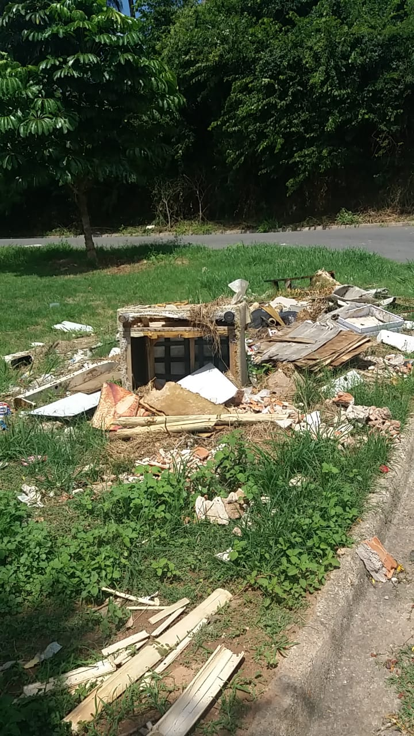

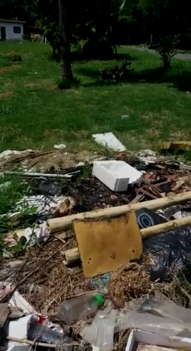

Diante do exposto, solicitamos a Senhora Prefeita Municipal, que estude com atenção esta nossa proposição e que na medida do possível procure atendê-la.

Valinhos 22 de março de 2021

______________________
FÁBIO DAMASCENO
Vereador

